 | HERSTEL FORMULIER
Duikwinkel of
Naam Klant
Adres
Postcode |  |  | Gemeente
GSM |  |  | E-mail
Naam/type pak
PRIO €50 | JA / NEEN
Omtrek pols | cm | Omtrek nek |  |  | cm | Schoenmaat
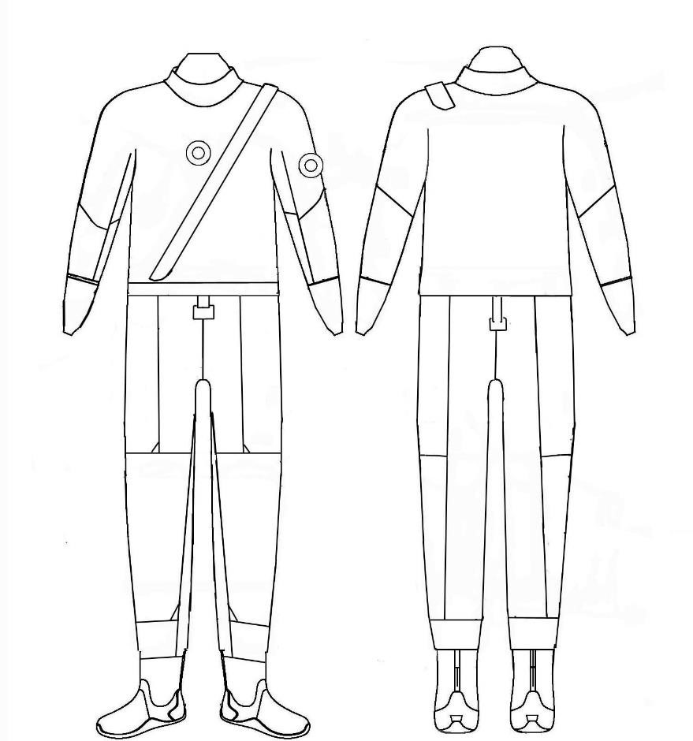 |  |  |  |  | Omschrijving herstelling :

Scubarepair.Be – Corbeillestraat 86 blok D 2235 Westmeerbeek – Tel 0495/18.22.77 – info@scubarepair.be
Btw : BE 0670.846.951

